CULTURE GENERALE
A L’AIDE D’UN APPAREIL PORTABLE : -TABLETTE -SMARTPHONE…
https://edu.tactileo.fr/go?code=
LISEZ LES QR CODE ET ENTREZ LE CODE ET UN PSEUDO
Drapeau DES PAYS ITER | MODULES TACTILEO
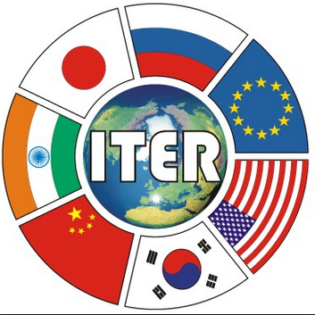 | 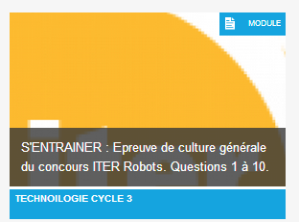
 | 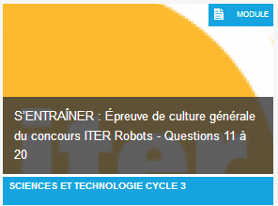
 | 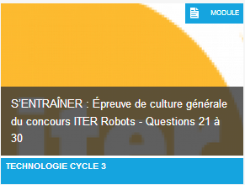
 | 